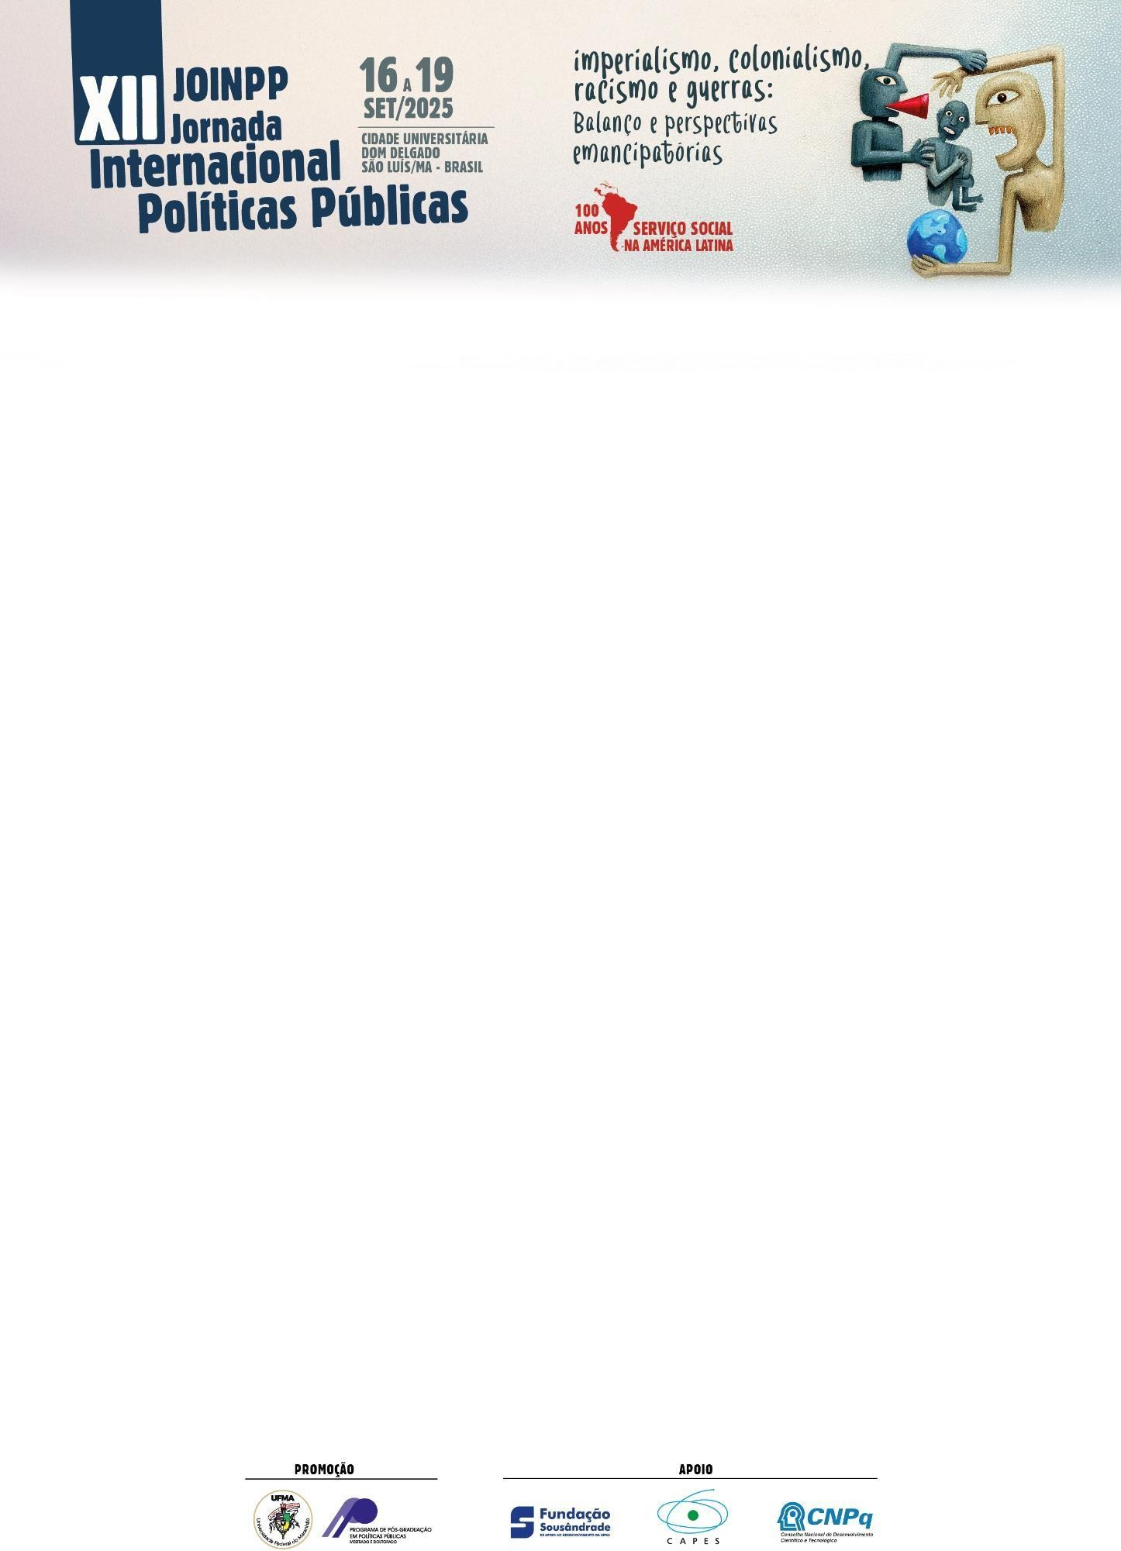
ก

O ALIMENTO COMO DIREITO HUMANO: uma luta histórica em defesa da vida.
Aldenir Gomes da Silva1 Aline de Carvalho Mendes2

Resumo
O texto aborda o direito humano à alimentação (DHAA) adequada, destacando sua concepção histórica e origem em instrumentos internacionais como a DUDH e o PIDESC, bem como sua inclusão na Constituição Brasileira e nas leis infraconstitucionais. Ressalta que a alimentação é fundamental para a vida, cultura e dignidade, e sua realização depende de políticas públicas e do reconhecimento de sua interdependência com outros direitos humanos. Além disso, discute as disputas conceituais e os diferentes paradigmas, como o neoliberal, que simplifica a alimentação como mera ingestão de calorias, e os movimentos sociais que defendem uma abordagem mais transformadora e social. Além da criação de programa institucionais e normativos para a garantia efetiva desse direito.
Palavras chaves: direito à alimentação, dignidade humana e políticas públicas.
Abstract
The text addresses the human right to adequate food, highlighting its historical conception and origin in international instruments such as the UDHR and the ICESCR, as well as its inclusion in the Brazilian Constitution and in infra-constitutional laws. It emphasizes that food is fundamental to life, culture and dignity, and its realization depends on public policies and the recognition of its interdependence with other human rights. In addition, it discusses conceptual disputes and different paradigms, such as the neoliberal paradigm, which simplifies food as a mere intake of calories, and social movements that advocate a more transformative and social approach. In addition, it discusses the creation of institutional and regulatory programs to effectively guarantee this right.
Keywords: right to food, human dignity and public policies.

¹ Mestrando em Políticas Públicas – UFMA; Graduação em Direito – UEFS; Graduação em Educação do Campo – UFMA; Especialista em Economia e Questão Agrária – UFES e militante do MST. E-mail: aldenirgomesadv@gmail.com

² Mestranda em Desenvolvimento Territorial na América Latina e Caribe na área da geografia - Unesp; Graduação em Serviço Social – UFMA e militante do MST. E-mail: aline.c.mendes@unesp.br

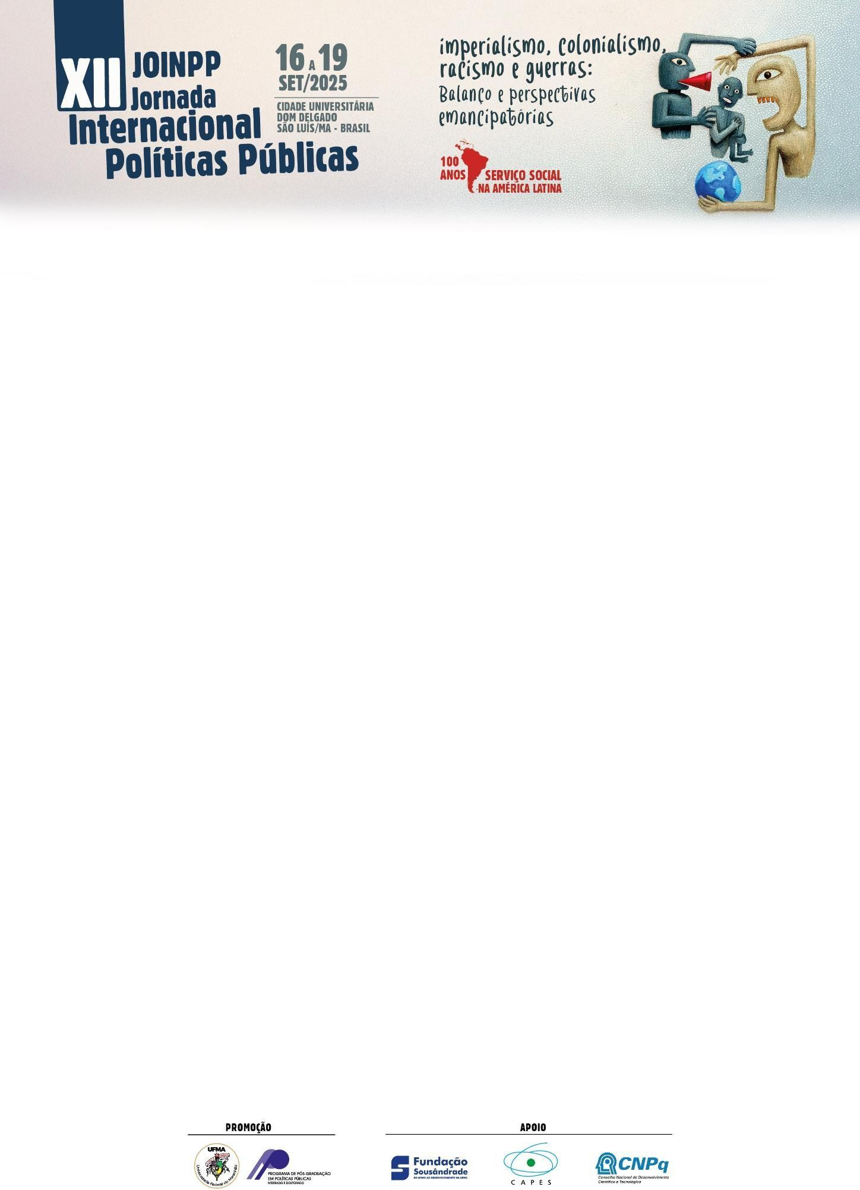
ข

INTRODUÇÃO

O texto aborda o conceito do direito humano à alimentação adequada (DHAA), destacando sua importância como uma condição fundamental para a vida, a cultura e a dignidade humana. Enfatiza que essa garantia não se limita apenas ao acesso à quantidade de alimentos, mas também envolve aspectos qualitativos, culturais e sociais, que contribuem para o bem-estar integral do indivíduo. O texto contextualiza a evolução histórica do DHAA, desde seu reconhecimento em instrumentos internacionais como a Declaração Universal dos Direitos Humanos (DUDH) e o Pacto Internacional de Direitos Econômicos, Sociais e Culturais (PIDESC), até sua incorporação na legislação nacional brasileira. Além disso, discute as diferentes disputas conceituais e os paradigmas que permeiam a compreensão do direito à alimentação, destacando os desafios e as perspectivas para a efetivação desse direito, especialmente frente às influências de modelos econômicos hegemônicos e aos movimentos sociais que promovem uma abordagem mais social e transformadora.

O DIREITO À ALIMENTAÇÃO: PERSPECTIVA HISTÓRICA E MARCO LEGAL
A alimentação é uma condição de existência de todo organismo vivo. Com exceção dos seres autótrofos (organismos vegetais - plantas verdes e alguns vegetais inferiores - que são capazes de elaborar seus alimentos orgânicos a partir de substâncias minerais, conforme FERREIRA, 2004), todo ser vivo precisa do alimento como fonte de energia para sobreviver.
Condição primeira da existência humana, a alimentação decorre da relação homem e natureza. A relação da humanidade com os alimentos é perpassada também por dimensões culturais e históricas. O ato de alimentar-se, além de fonte de energia, é fonte de conexão com nossa história, cultura, memória e afetos. É ato político ao manifestar nossas escolhas (conscientes ou não) ou possibilidades de

ค

acesso.

A fome, por sua vez, é negação da condição humana. Como Marx (2002, apud Teixeira, 2015, p21) destaca, a fome é uma tragédia. A ausência de alimentos e, consequentemente, a fraqueza e doenças dela decorrentes, “impede o raciocínio, a busca da autonomia, o horizonte da liberdade, elimina a capacidade produtiva”.
“[...] E é desumana, pois a submissão a longos períodos de fome reaproxima o homem da barreira natural, colocando-os diante do nosso estatuto animal, do qual é necessário se afastar para desenvolver o Ser Social (MARX, 2002; 2012; LUKÁCS, 2012; 2013, apud ibid idem)”.
Após a Primeira Guerra Mundial (1914-1918), a fome passou a ser entendida como problema a ser enfrentado de maneira conjunta por todas as nações, principalmente no continente europeu. Anos mais tarde, a situação da fome se agravou ainda mais com a eclosão da Segunda Guerra Mundial (1939-1945). Nesse contexto, é criada a Declaração Universal dos Direitos Humanos- DUDH, em 1948, como resposta às catástrofes sociais ocasionadas pelas grandes guerras. (FIAN, 2020).
Importante mencionar marcos legais de programas que visam a promoção da segurança alimentar e nutricional, como o Decreto nº 7.272/2010, que regulamenta a Política Nacional de Segurança Alimentar e Nutricional (PNSAN), o Programa Nacional de Acesso à Alimentação (PNAA). Bem como a Constituição Federal: Altera o artigo 6º para incluir a alimentação como um direito social, a Lei nº 11.346/2006 (LOSAN): Cria o Sistema Nacional de Segurança Alimentar e Nutricional (SISAN), o Decreto nº 7.272/2010: Regulamenta a Política Nacional de Segurança Alimentar e Nutricional (PNSAN) e o Programa Nacional de Acesso à Alimentação (PNAA): Cria políticas públicas para garantir o acesso à alimentação. Todo esse arcabouço legal é fruto da luta da sociedade organizada que lutam na busca de direitos e neste caso, o direito a alimentação.

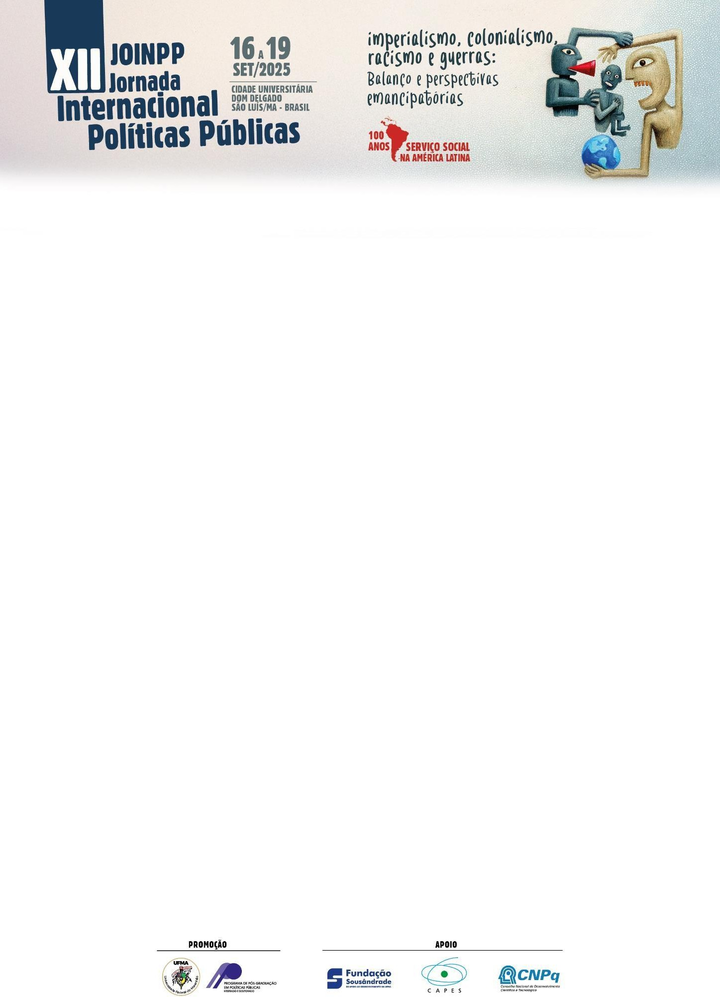
ง

Os Direitos Humanos são inerentes à condição humana, o que implica afirmar que sua não garantia é um desrespeito à essência humana. Segundo Boas e Soares (2020, p. 20) os Direitos Humanos “concretizam as exigências da dignidade, da liberdade, da igualdade humana, as quais exigem reconhecimento positivo pelos ordenamentos jurídicos, em nível nacional e internacional”.
Os direitos humanos sempre estiveram baseados em uma história de lutas contra formas de opressão, humilhação e violação da dignidade humana. São direitos pactuados internacionalmente como aqueles necessários para assegurar a todas as pessoas uma existência digna, segura e sem medo, contemplando assim, o acesso a elementos básicos, tais como: acesso à liberdade, igualdade, trabalho, saúde, educação, moradia, alimentação, água, etc.
Partindo do pressuposto de que a concepção dos Direitos Humanos configura-se numa construção social resultante de “lutas milenares de indivíduos, grupos sociais e povos contra a opressão, exploração, discriminação e abusos de poder por governos e por outros atores econômicos, políticos e religiosos poderosos” (VALENTE, 2019, p 133), compreende-se que estes têm um caráter de historicidade e estão em constante disputa, conforme o movimento da sociedade, seja na sua definição, defesa e promoção, ou seja, trata-se de uma construção histórica, podendo mudar conforme o tempo e região.
Em se tratando do direito humano à alimentação, tais lutas culminaram com a consagração do direito à alimentação em vários instrumentos internacionais, como a DUDH, que prevê em seu Artigo 5º que “toda pessoa tem direito a um padrão de vida capaz de assegurar a si e a sua família saúde e bem-estar, inclusive alimentação (...)”. (ONU, 1948)
Com a adoção da Declaração Universal dos Direitos Humanos(1948), os tratados e normas internacionais e os dispositivos legais passam a reconhecer o direito de toda pessoa a uma alimentação adequada e a estar livre da fome. (ALBYNO e SANTOS, 2016, p 4)

จ

A expressão “Direito Humano à Alimentação Adequada- DHAA” teve sua origem no Pacto Internacional de Direitos Econômicos Sociais e Culturais- PIDESC, da Organização das Nações Unidas-ONU, em 1966, embora ainda não aparecesse dessa forma no texto. Considerado o instrumento internacional de maior abrangência no que diz respeito ao direito à alimentação adequada, conforme Villas Boas e Soares (2020, p 31). O artigo 11 do pacto reconheceu o direito de todos a um padrão de vida adequado, incluindo uma alimentação adequada, e citou o direito fundamental de toda pessoa de estar protegida da fome. O texto previu ainda que os Estados deveriam adotar ações de garantia da segurança alimentar nos processos de produção e distribuição de alimentos.(FIAN, 2020, p11)
De acordo com Aguiar e Padrão (2022, p 127), a inclusão do DHAA no PIDESC, ocorreu após dez longos anos de sistemáticos debates, indicando os conflitos para sua efetivação. “O documento final demorou a encontrar consenso entre os países que participavam de sua elaboração, uma vez que diferentes atores buscavam se apropriar e atribuir sentidos diversos ao DHAA”.
O Pacto, que em seus artigos 11º e 12º determina o direito de todos de estarem livres da fome, obrigando os Estado pela garantia destes, entra em vigor na ordem internacional apenas em janeiro de 1976 e é ratificado pelo Brasil, por meio do Decreto Legislativo n. 226, de 12 de dezembro de 1991, quase três décadas após a adoção do Pacto”.
De acordo com Rangel (2018a, p. 73), O PIDESC é o instrumento que abordou o direito humano à alimentação de maneira mais aprofundada e que os Estados foram obrigados juridicamente a cumprir suas disposições, de forma literal, em suas leis internas, incumbindo-os de apresentar as disposições no contexto do ordenamento legal do país. Villas Boas e Soares, 2020, p 31

ฉ

Em 1999, o Comitê da ONU de Direitos Econômicos, Sociais e Culturais sobre o DHAA, elaborou o Comentário Geral nº 12, que fazia uma interpretação do Artigo 11 do PIDESC. (FIAN, 2020). Para Aguiar e Padrão (2022, p 128), mesmo apontando avanços na definição do DHAA pelo Comentário Geral 12, sobre o artigo 11 do PIDESC, apontando que ele amenizou as controvérsias em torno da definição do DHAA quando argumenta que tal direito se realiza quando todo homem, mulher, criança, sozinho ou em comunidade, têm acesso físico e econômico, ininterruptamente, a uma alimentação adequada ou aos meios necessários para sua obtenção, também tece críticas tal definição:
[...]em relação ao Comentário Geral 12, é que apesar de apontar elementos essenciais, estabelece previamente uma delimitação conceitual, apresentando uma proposição estática para o DHAA. Essa formulação não se coaduna com uma noção em movimento dialético e fruto de disputas políticas e conflitos econômicos e, portanto, em constante atualização, considerando os contextos e os tempos históricos (Corrêa; Oliveira, 2019). Um conceito em constante construção que traduzisse um movimento dinâmico seria mais condizente com a origem do processo de lutas que instituiu os diretos humanos ao longo da história, associado à tradição revolucionária, como avaliado e mencionado.Aguiar e Padrão (ibid idem, p 128)

Assim, o direito à alimentação passa a ser compreendido em seus dois aspectos: o direito fundamental de estar ao abrigo da fome e o direito à alimentação adequada. A definição dada pelo Relator Especial da ONU para o direito à alimentação, Jean Ziegler, em 2002, foi:
O direito à alimentação adequada é um direito humano inerente a todas as pessoas de ter acesso regular, permanente e irrestrito, quer diretamente ou por meio de aquisições financeiras, a alimentos seguros e saudáveis, em quantidade e qualidade adequadas e suficientes, correspondentes às tradições culturais do seu povo e que garanta uma vida livre do medo, digna e plena nas dimensões física e mental, individual e coletiva. (ONU, 2002, apud Nascimento, 2009, p 214)

ช

O Direito Humano à Alimentação Adequada, como se pode observar, envolve diversos aspectos, que vão além do estar livre da fome, mas também prevê o direito a uma alimentação de qualidade, diversificada, nutricionalmente adequada, sem agrotóxicos ou contaminantes e isentos de organismos geneticamente modificados. (ALBYNO e SANTOS, 2016, p 4)
O direito à alimentação saudável e adequada é derivado do próprio direito à vida. É um direito humano e fundamental à existência humana, pois é indispensável à sobrevivência do homem, garantindo a sua dignidade e liberdade, além da igualdade entre todos os seres humanos. “O direito à vida deve ser considerado como o mais fundamental de todos os direitos humanos, na medida em que, por ele, todos os outros direitos fundamentais podem ser realizados”. (VILLAS BÔAS; SOARES, 2017, p. 84). Villas Boas e Soares, 2020, p 21

Deste modo, a alimentação para ser adequada, além de saudável, precisa estar acessível à população em quantidades e frequências necessárias, considerando as particularidades culturais e tradicionais de cada povo e região; sendo ainda necessária que sua proveniencia seja de sistemas produtivos que respeitem os bens naturais , com relações de trabalho justas.
Tanto o direito à alimentação adequada quanto o direito de não experimentar a fome está embasado em uma alimentação suficiente e adequada. Não é pelo fato de se estar experimentando a fome que qualquer alimentação será destinada a esse indivíduo, pois o acesso à alimentação assegura ao homem bem mais que a alimentação. Para Valente (2002, p. 38), não se trata apenas de comer, mas da transformação da natureza em humanidade, pois, ao comer, portanto, não só satisfazemos nossas necessidades nutricionais, como também nos refazemos, nos construímos e nos potencializamos uns aos outros como seres humanos em nossas dimensões orgânicas, intelectuais, psicológicas e espirituais.Villas Boas e Soares, 2020, p 29

Junto ao direito à alimentação, a ONU reconhece o direito ao acesso à água potável. Tal reconhecimento expressa uma ampliação da acepção de alimentação, “pois tal garantia se relaciona diretamente com o mínimo existencial, indispensável para a vida humana”. (Villas Boas e Soares, 2020, p 27)

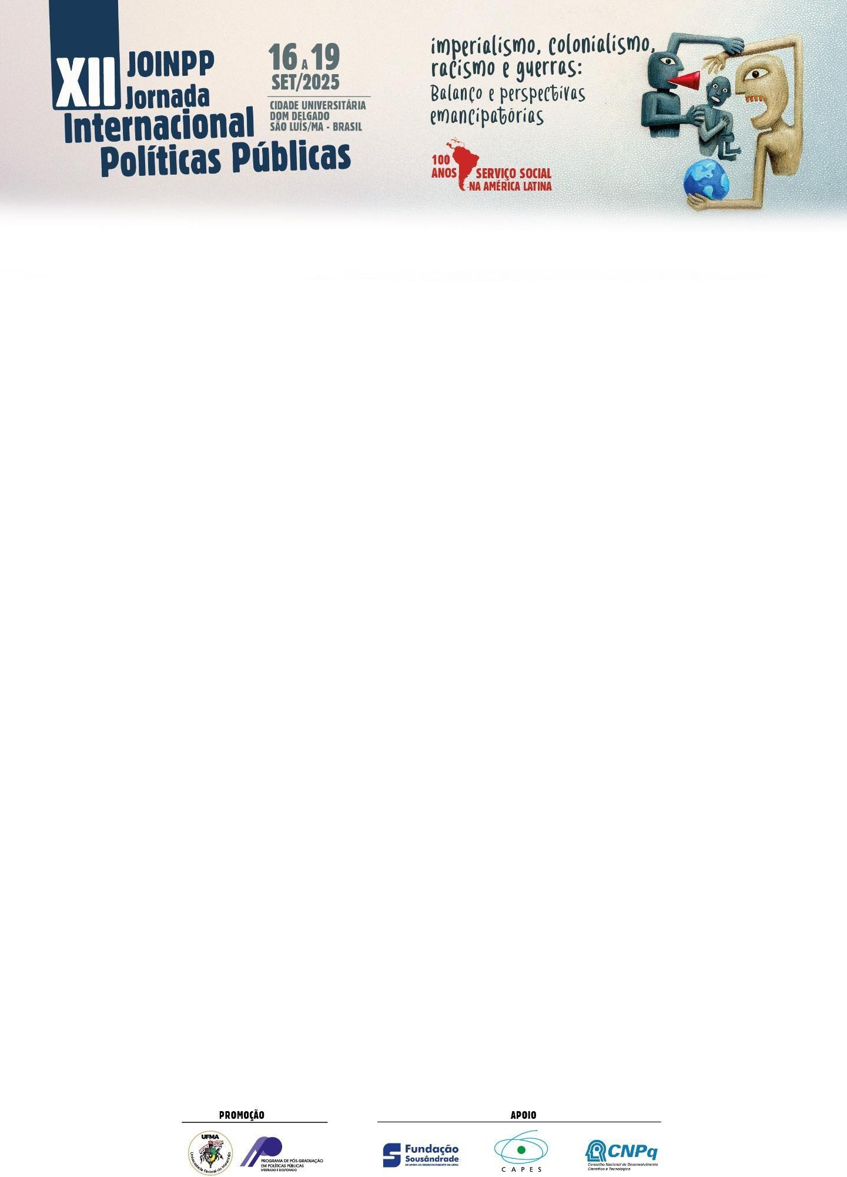
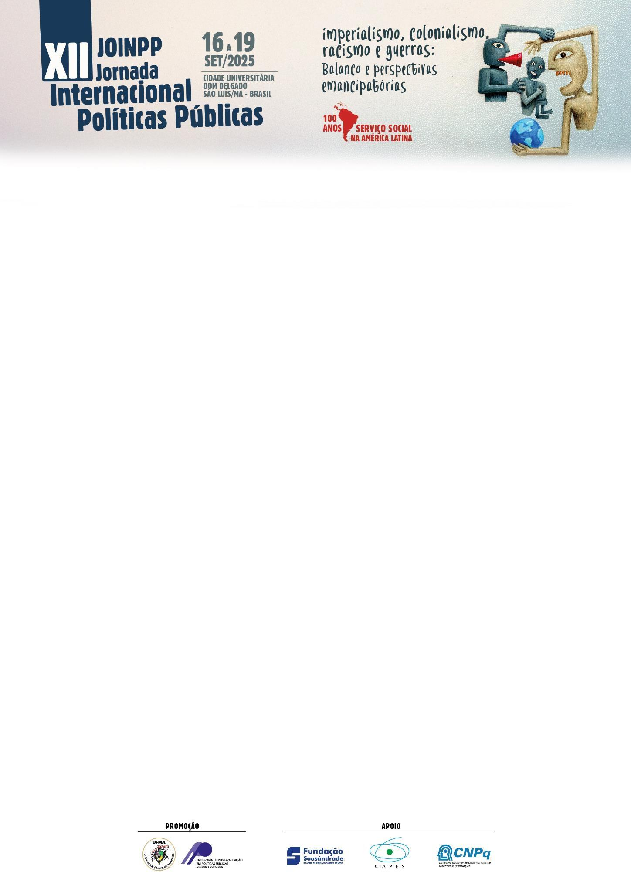
ซ

Fica evidente os caráter de interdependencia e indivisibilidade dos Direitos Humanos, aqui tratando do DHAA, uma vez que a realização de um direito, muitas vezes, depende da realização dos demais direitos. E que, a garantia de um Direito Humano não pode implicar no prejuízo dos demais direitos.
Gomes Jr (2015, p 48), destaca que o DHAA só pode ser devidamente apreendido em todas as suas dimensões se considerado como direito imprescindíveis, primordial, no sentido de que “qualquer evento que lhe comprometa a realização implicará prejuízo dos demais direitos básicos e resultará em iminente risco para o prosseguimento da vida dos indivíduos”.
Como aponta Valente (2019, p 129), o objetivo final do direito à alimentação adequada é atingir o bem-estar nutricional, e este depende de medidas nos campos da educação, da saúde e do cuidado. (FIAN Internacional, 1997 apud VALENTE, 2019, p 129)
Em suma, o que Valente ressalta é que não se trata, pois, de enfrentar somente as restrições de acesso aos alimentos por parte daqueles que, por limitações de renda, se veem impedidos de alcançá-los. Trata-se, sim, de garantir a qualquer cidadão, independentemente de quaisquer condições, que seu direito esteja garantido. Assim, o direito à alimentação não dá conta apenas dos aspectos diretos de quantidade e qualidade dos alimentos, mas incorpora aspectos tais como: sociabilidade, tradições e hábitos familiares, cultura nacional, regional e local, garantia de informações seguras, transparência das ações do Estado envolvendo produção, comercialização, pesquisa científica, participação nos processos decisórios, abarcando a cidadania e os direitos sociais que a sustentam.(GOMES JUNIOR, 2015, P 92)

O caráter histórico dos direitos humanos é notório na definição do DHAA. É possível perceber que a partir das lutas incessantes dos povos pelo direito à alimentação, houve uma ampliação e evolução do seu quadro conceitual nos últimos 30 anos, como aponta Valente (2019, p 134). “Porém, muito permanece a ser feito para que os direitos humanos tornem-se realidade e para que os poderosos sejam responsabilizados por seus abusos e violações”.

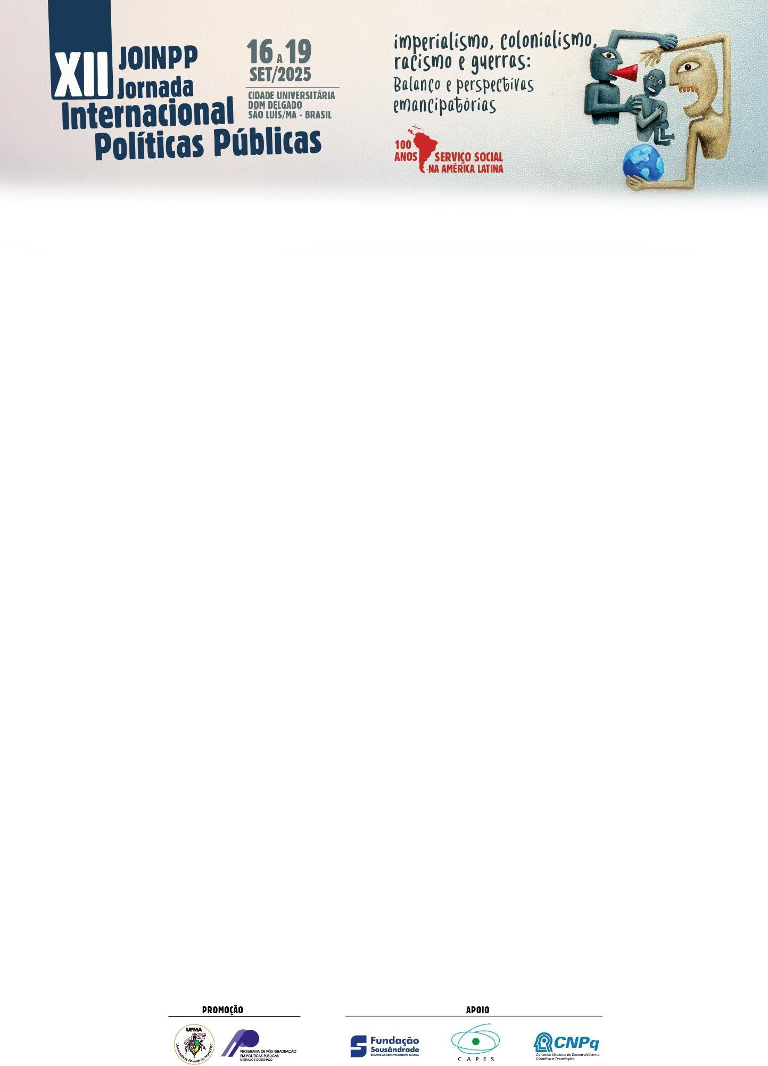
ฌ

Como pode-se observar, a interpretação do significado do direito à alimentação no contexto da DUDH está em disputa desde que ele foi incluído no Artigo 25, porém, a disputa evoluiu à medida que governos foram construindo respostas às crises e às demandas da sociedade civil e à medida que os instrumentos do sistema de direitos humanos foram fortalecidos. (Valente, 2019, 129)
Valente (ibid idem, p 130), aponta que, atualmente, tem-se duas correntes de pensamento acerca da concepção do DHAA. De um lado há um aumento da hegemonia do paradigma neoliberal liderado pelo mercado, “promovido tanto pelas economias industrializadas como pelas emergentes, e o qual é intimamente ligado aos interesses das corporações transnacionais e de outros poderosos empreendimentos”. Conforme tal paradigma, a solução ao problema da fome e da má-nutrição seria a liberalização completa do comércio internacional. Aqui, a alimentação é um direito à pura ingestão de calorias.
Os proponentes dessa abordagem também se recusam a reconhecer suas obrigações, sob a lei internacional dos direitos humanos, de respeitar, proteger e realizar, tanto doméstica quanto extraterritorialmente, o direito à alimentação adequada. Ainda, esses mesmos atores defendem o acesso a suplementos alimentares e à fortificação de alimentos como formas de promover “nutrição”, desconsiderando o acesso a recursos produtivos e a mercados e a promoção de dietas diversificadas, saudáveis e localmente produzidas. Valente (ibid idem, p 130)

De outro lado, continua o autor, os movimentos sociais resistem a essas forças globais hegemônicas e defende um paradigma alternativo que compreende o ato de alimentar a si mesmo, a sua família e a sua comunidade como um processo social de transformação da natureza e dos alimentos em bem-estar humano.
Como fruto de intensa mobilização social e processos políticos, em 2010, tardiamente, o DHAA foi incluído no rol de garantias fundamentais previstas na Constituição Federal Brasileira, com a aprovação da Emenda Constitucional n. 64.

ญ

Para além do reconhecimento formal da centralidade da alimentação para a dignidade humana e para o aprofundamento da democracia, a sagração como um direito humano no texto constitucional materializa o entendimento de que é uma obrigação do Estado brasileiro tomar as medidas necessárias para garantir esse direito e consolidá-lo, inclusive por meio do redesenho das estruturas estatais, da adequação do arcabouço jurídico e legislativo, e da promoção de políticas públicas.Aguiar e Padrão, 2022)

Como sublinha Valente (2019, p 133), ao definir obrigações e atribuir responsabilidades, o DHAA fornece um importante quadro de responsabilização (accountability) que permite que governos e transnacionais sejam cobrados e que pode servir como uma ferramenta poderosa para o avanço das demandas dos povos.
Assim, a garantia e promoção do DHAA, uma vez este configurando enquanto dever do Estado, requer a implementação de políticas públicas comprometidas com a superação das desigualdades sociais e o pleno desenvolvimento humano, alinhados com o conjunto da sociedade, como matriz capaz de provocar mudanças efetivas.

CONCLUSÃO

O direito humano à alimentação adequada é uma construção social e histórica, resultado de longas lutas de povos por seus direitos fundamentais. Apesar dos avanços normativos e da inclusão desse direito em instrumentos internacionais e na Constituição brasileira, há ainda um longo percurso a ser percorrido para que sua realização seja plena e efetiva. A definição do DHAA evolui continuamente, refletindo disputas políticas, econômicas e culturais, e requer a implementação de políticas públicas que garantam o acesso universal à alimentação plena e de qualidade, respeitando as especificidades culturais e ambientais. Além disso, destaca-se a importância de responsabilizar os atores públicos e privados, promovendo a responsabilização social e o fortalecimento de movimentos sociais na luta pela superação da fome, pela dignidade e pela efetivação dos direitos humanos relacionados à alimentação.

ฎ

REFERÊNCIAS

Aguiar, O. B. de ., & Padrão, S. M.. (2022). Direito humano à alimentação adequada: fome, desigualdade e pobreza como obstáculos para garantir direitos sociais. Serviço Social & Sociedade, (143), 121–139. Disponivel em https://www.scielo.br/j/sssoc/a/7GNQn7tYqWL6wYZncbLRnSN/

Bôas, Regina V. Villas. “O Direito Humano à Alimentação Adequada: Interdimensionalidade, Efetividade, Desenvolvimento Humano e Dignidade Da Pessoa Humana.” Revista De Direitos Humanos e Efetividade, vol. 6, no. 2, 2020,
pp. 19–38.

BRASIL. Constituição (1988). Constituição da República Federativa do Brasil. Brasília, DF: Presidência da República,. Disponível em: https://www.planalto.gov.br/ccivil_03/constituicao/constituicao.htm Acesso em 28/06/2025.

FERREIRA, Aurélio Buarque de Holanda. Novo Dicionário Aurélio da Língua Portuguesa. Rio de Janeiro: Nova Fronteira, 2004

FIAN. Impacto da Covid-19 na Realização do Direito Humano à Alimentação e à Nutrição Adequadas: relatório preliminar de monitoramento [Internet]. 2020. Disponível em: https://alimentacaosaudavel.org.br/wp- content/uploads/2020/04/Relatorio-covid-19-fian- internacional-formatado-1.pdf » https://alimentacaosaudavel.org.br/wp- content/uploads/2020/04/Relatorio-covid- 19-fian-internacional-formatado-1.pdf

GOMES JÚNIOr, Newton Narciso. Segurança alimentar e nutricional e necessidades humanas– São Paulo : Editora Fundação Perseu Abramo, 2015. Disponivel em https://fpabramo.org.br/publicacoes/wp- content/uploads/sites/5/2017/05/Seguran%C3%A7a- alimentar-web-novo.pdf

ONU, DECLARAÇÃO UNIVERSAL DOS DIREITOS HUMANOS. Rio de Janeiro: ONU,
1948. Disponível em: https://www.ohchr.org/en/human-rights/universal- declaration/translations/portuguese?LangID=por.

ฏ

TEIXEIRA, L. S. C. O valor da fome no Brasil: entre as necessidades humanas e a reprodução do capital. 2015. Tese (Doutorado) – Universidade Federal do Rio de Janeiro, Rio de Janeiro, RJ, 2015. Disponível em: https://pt.scribd.com/document/664238699/O-valor-da- fome-no-Brasil-Leile- Teixeira-Tese-2015

VALENTE, F. L. S. Direito à Alimentação: desafios e conquistas. São Paulo: Cortez Editora. 2002.

